# SpringMVC配置的替代方案

## 自定义DispatherServlet

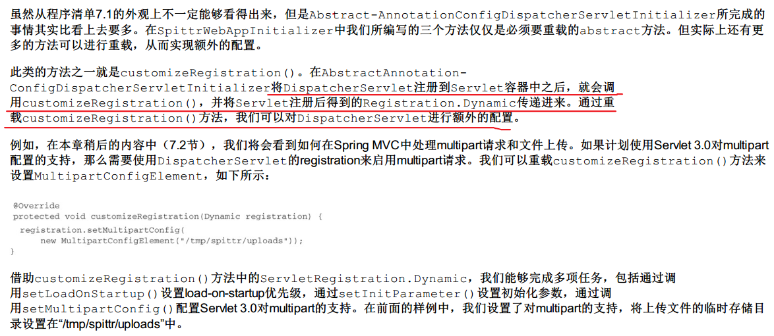

## 添加其他的Servlet和Filter



最简单的方式就是实现Spring的WebApplicationinitializer接口。

|  |
| --- |
| 或者： |

如果只是注册Filter，并且该Filter只会映射到DispatherServlet上的话：

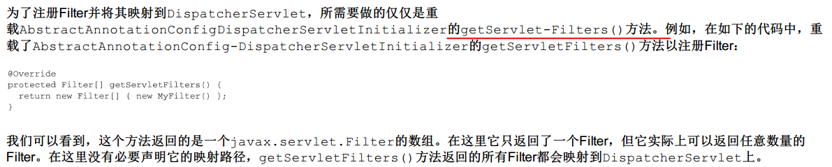

## 在web.xml中声明DispatherServlet

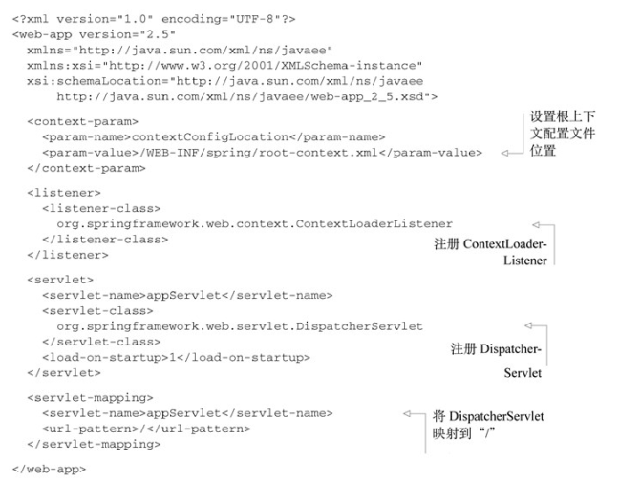

# 处理multipart形式的数据

在编写控制器方法处理文件上传之前，，必须配置一个慕multipart解析器，通过它来告诉DispatherServlet该如何读取multipart请求。

## 配置multipart解析器

Spring使用MultipartResolver策略接口来解析multipart的请求数据。Spring内置了两个MultipartResolver的实现供我们选择。

CommonMultipartResolver：使用Jakarta Commons FileUpload解析multipart请求；

StandardServletMultipartResolver：依赖于Servlet3.0对multipart请求的支持。这种方式更好。因为它使用Servlet所提供的功能支持，并不需要依赖其他项目。

使用Servlet3.0解析multipart

配置Jakarta Commins FileUpload multipart

## 处理multipart请求

接受multipartFile

将文件保存到Amazon S3中

以Part形式接受上传的文件

# 处理异常

## 将异常映射为HTTp状态码

## 编写异常处理的方法

# 为控制器添加通知

# 跨重定向请求传递数据

通过URL模板进行重定向

使用flash属性

# 小结